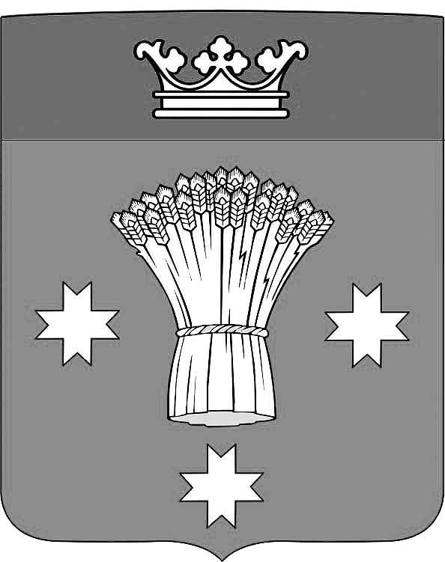
Российская Федерация  ГЛАВА  муниципального образования  Аннинское сельское поселение  муниципального образования  Ломоносовский муниципальный район Ленинградской области  188505, Ленинградская область, Ломоносовский район,  п. Аннино, ул. Садовая, д. 10  Тел. (8-813-76) 59-794, 741-27-77  Факс: (8-813-76) 59-794  e-mail: sd-annino@mail.ru  01.02.2017 № 07  На № ____________ от __________ |  | Председателю  Законодательного собрания  Ленинградской области  Бебенину С.М.

Уважаемый Сергей Михайлович!

Руководствуясь с пунктом 1 статьи 31 Устава Ленинградской области, статьей 40 Регламента Законодательного собрания Ленинградской области, утвержденного Постановлением Законодательного собрания Ленинградской области от 23 апреля 2002 года № 186 (в редакции от 02.12.2016), областным законом Ленинградской области от 29.12.2016 № 116-оз «Об административно-территориальных преобразованиях в Ломоносовском муниципальном районе Ленинградской области в связи с изменением категории населенного пункта Новоселье», решением совета депутатов муниципального образования Аннинское сельское поселение муниципального образования Ломоносовский муниципальный район Ленинградской области от 31.01.2017 № 6 «О законодательной инициативе совета депутатов МО Аннинское сельское поселение в Законодательное собрание Ленинградской области «О внесении изменений в областной закон от 13 октября 2006 года №116-оз «О наделении органов местного самоуправления муниципальных образований Ленинградской области отдельными государственными полномочиями Ленинградской области в сфере административных правоотношений»:
совет депутатов муниципального образования Аннинское сельское поселение муниципального образования Ломоносовский муниципальный район Ленинградской области вносит в порядке законодательной инициативы в Законодательное собрание Ленинградской области проект областного закона «О внесении изменений в областной закон от 13 октября 2006 года № 116-оз «О наделении органов местного самоуправления муниципальных образований Ленинградской области отдельными государственными полномочиями Ленинградской области в сфере административных правоотношений», в части внесения в приложение к областному закону от 13 октября 2006 года № 116-оз изменения, заменив слова «Аннинское сельское поселение» словами «Аннинское городское поселение».

Приложение:
1. Решение совета депутатов муниципального образования Аннинское сельское поселение муниципального образования Ломоносовский муниципальный район Ленинградской области от 31.01.2017 № 6 «О законодательной инициативе совета депутатов МО Аннинское сельское поселение в Законодательное собрание Ленинградской области «О внесении изменений в областной закон от 13 октября 2006 года №116-оз «О наделении органов местного самоуправления муниципальных образований Ленинградской области отдельными государственными полномочиями Ленинградской области в сфере административных правоотношений».
2. Проект областного закона «О внесении изменений в областной закон от 13 октября 2006 года № 116-оз «О наделении органов местного самоуправления муниципальных образований Ленинградской области отдельными государственными полномочиями Ленинградской области в сфере административных правоотношений».

Приложение на 2-х листах

Глава муниципального образования
Аннинское сельское поселение И.Я. Кулаков

